~~~ CAD/CAM實驗室-基本資料~~~
類別：專業軟體教學實驗室
簡介：
本實驗室成立於1996年，為教學用之基礎實驗室，開設電腦輔助設計、製造、分析與程式語言設計等相關專業課程。並配合推廣教育中心，對外開設相關之訓練課程。

成立宗旨：
本實驗室開設之相關課程，主要在培養學生對現代電腦軟硬體之應用能力，提昇學生整合專業與電腦科技之技術，養成具高度專業及效率之機械工程師。

實驗設備
設備名稱 | 規格 | 數量 | 用途
繪圖工作站伺服器 | Acer T110 F2 | 55台 | 教學
廣播教學系統 | Dbs DM-4000 | 1套 | 教學
彩色印表機 | Hp3550 | 1台 | 教學
液晶投影機 | TOSHIBA-T9 | 1台 | 教學
電腦輔助設計軟體 | SolidWorks500 users | 1套 | 教學研究
電腦輔助製造軟體 | Ｐowermill 40 users | 1套 | 教學研究
機構運動分析軟體 | Ｍsc Visual Nastran 40 users | 1套 | 教學研究
模流分析軟體 | ＭoldFlow 40 users | 1套 | 教學研究
模流分析軟體 | Moldex3D 40 users | 1套 | 教學研究
有限元素分析軟體 | ABAQUS 40 users | 1套 | 教學研究
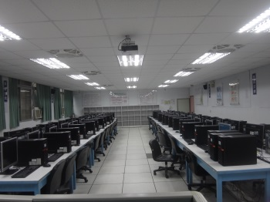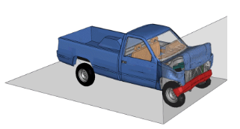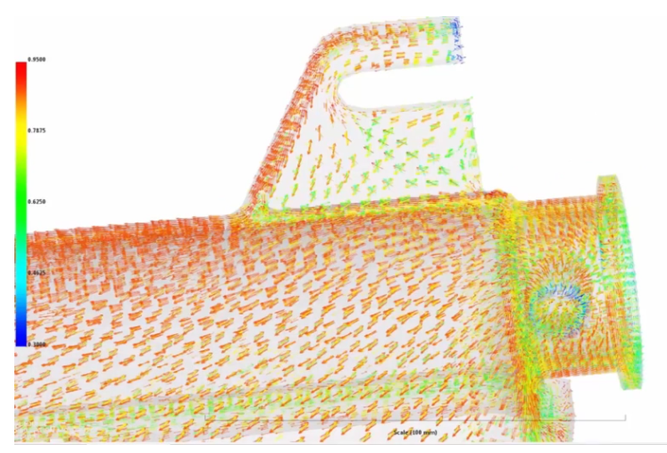
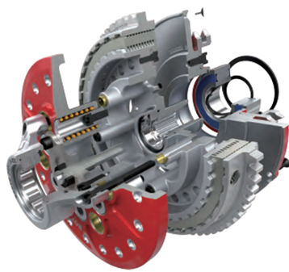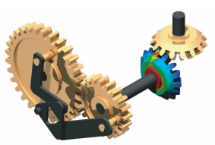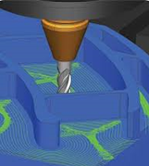

特色：
本實驗室１０２年取得授權成為SolidWorks國際認證中心，每年有２００名以上學員取得ＣＳＷＡ或ＣＳＷＰ支援場國際認證。為提供學生最優質之學習環境，每年陸續增購、更新設備，建構最先進的CAD/CAM/CAE軟體學習中心。
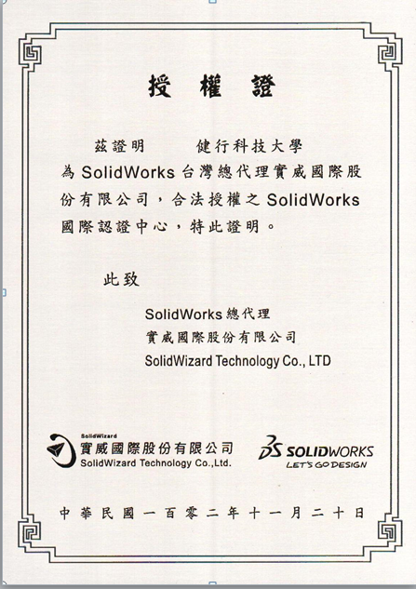

教學科目：電腦輔助立體繪圖、電腦輔助設計與製造、電腦輔助工程分析、
機構動態分析、產品設計實務、機械與機電專業認證．．．
負責老師：梁國柱
本資訊發佈者：無資料
E-MAIL： kzliang@uch.edu.tw
其他相關網址：
備註欄：
本資料建立日期：2013/2/6 下午 09:25:42
本資料最後修訂日期：2016/11/14 上午 11:30:15

